
АДМИНИСТРАЦИЯ ГОРОДСКОГО

ПОСЕЛЕНИЯ «ЕМВА»

«ЕМВА» КАР ŐВМŐДЧŐМИНСА
АДМИНИСТРАЦИЯ

ПОСТАНОВЛЕНИЕ

от 03 апреля 2020 г. № 124

Об утверждении схем расположения земельных

участков на кадастровом плане территории

В соответствии со статьями 11.10., Земельного кодекса Земельного Кодекса Российской Федерации от 25.10.2001г. № 136-ФЗ, и Правилами землепользования и застройки городского поселения «Емва», утвержденными решением Совета городского поселения «Емва» от 30.12.2013 г. № I-15/90 администрация городского поселения «Емва»

Постановляет:
1. Утвердить схемы расположения земельных участков на кадастровом плане территории в составе земель населенных пунктов городского поселения «Емва», образованных путем раздела земельного участка расположенного по адресу: Республика Коми, Княжпогостский район, г. Емва, общей площадью 1000,0 кв. м., в кадастровом квартале 11:10:4503001, в территориальной зоне С-1. «Зона кладбищ», вид разрешенного использования: ритуальная деятельность (12.1), и земель, находящихся в государственной или муниципальной собственности, согласно приложению № 1 к настоящему постановлению.
2. Контроль за выполнением настоящего постановления возложить на специалиста 1 категории по вопросам землепользования и застройки администрации городского поселения "Емва" Валуева М.Ю.
3. Срок настоящего постановления – 2 года.

Руководитель администрации А. В. Котов

Приложение № 1
к постановлению администрации
городского поселения «Емва»
от 03 апреля 2020г. № 124

Схема расположения земельного участка на кадастровом плане территории

Кадастровый номер  земельного участка | 11:10:4503001:ЗУ
Площадь земельного участка | 1000 | кв.м.
Обозначение  характерных точек границ | Координаты, м
Обозначение  характерных точек границ | X | Y
1 | 725281,16 | 4441649,37
2 | 725276,57 | 4441673,95
3 | 725237,25 | 4441666,60
4 | 725241,84 | 4441642,03

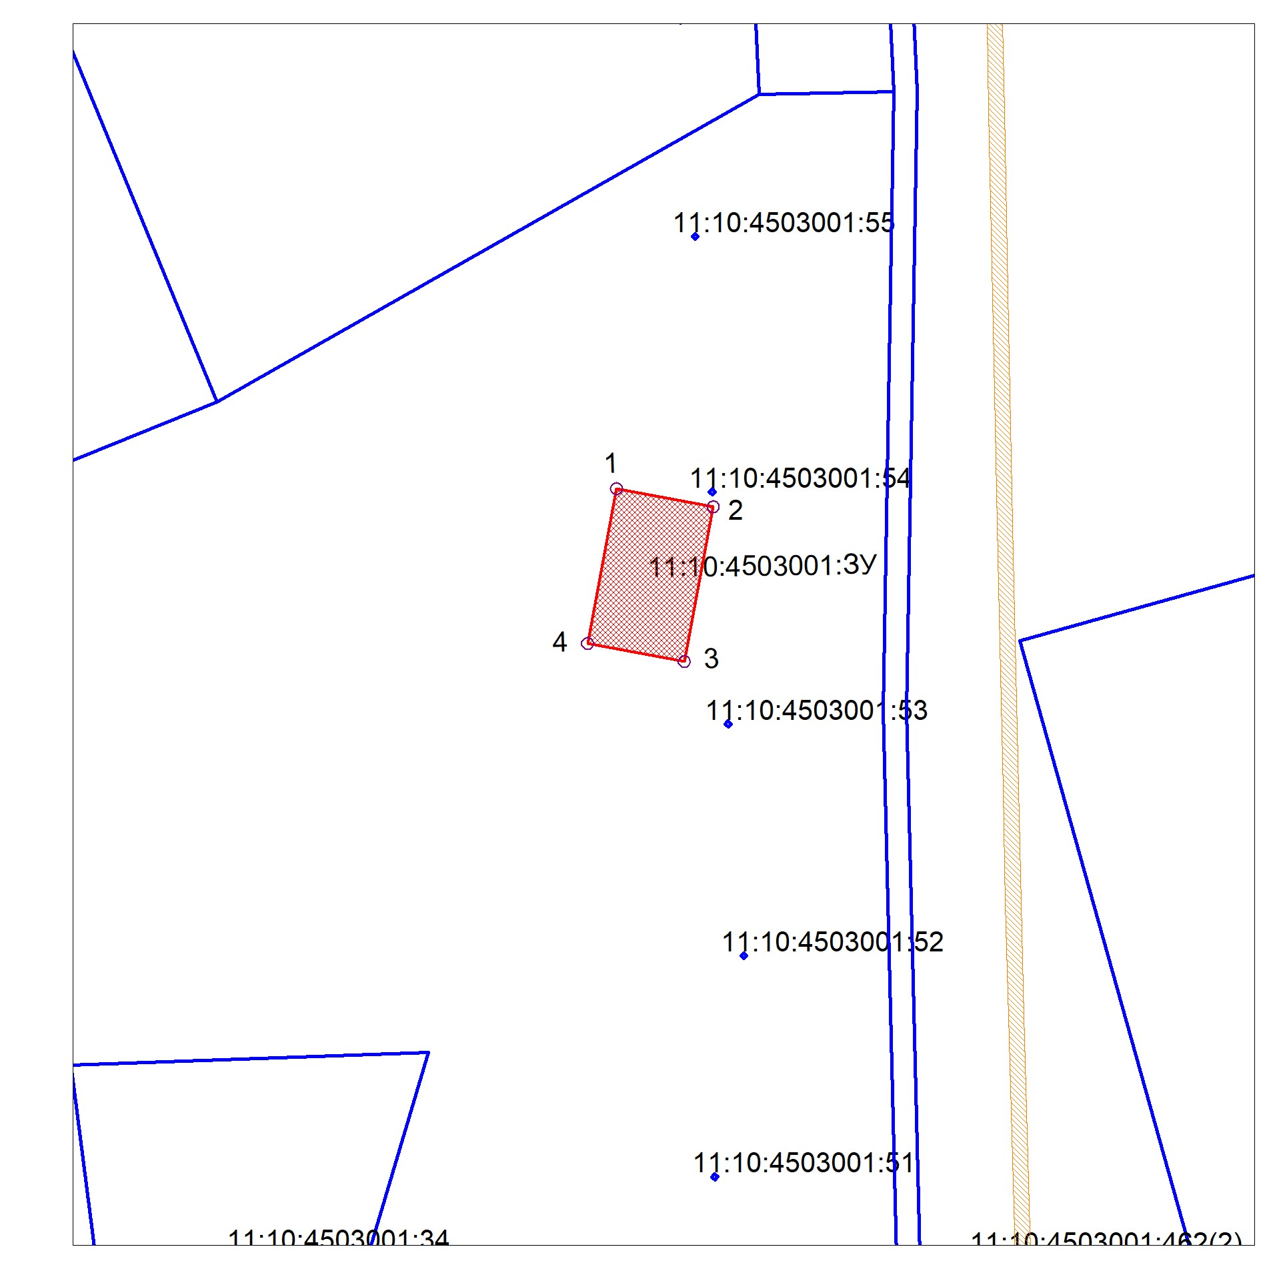

Масштаб 1:2000

Уловные обозначения: граница земельного участка

